Национална информационна система  
за „Електронно здраве (E-Health)“

Бизнес модел

Версия 1.0

История на промените

|  |  |  |  |
| --- | --- | --- | --- |
| **Дата** | **Версия** | **Описание** | **Автор** |
| 2014/10/23 | 1.0 | Създаване на документа | Светослав Николов |
|  |  |  |  |
|  |  |  |  |
|  |  |  |  |

Съдържание

1. Представяне 5

1.1 Предназначение 5

1.2 Дефиниции, акроними и абревиатури 5

1.3 Референции 5

1.4 Общ преглед 5

2. Бизнес актьори 5

2.1 Системата /актьор/ 5

2.2 Системен администратор /актьор/ 5

2.3 Оператор /актьор/ 5

2.4 Медицинско лице /актьор/ 5

2.5 Пациент /актьор/ 5

3. Бизнес процес – вход в системата 6

3.1 Цел 6

3.2 Актьори /участници/ 6

3.3 Кратко описание на бизнес процеса 6

3.4 Диаграма 6

4. Бизнес процес – Номенклатурни данни 6

4.1 Цел 6

4.2 Актьори 6

4.3 Кратко описание на бизнес процеса 6

4.4 Диаграма 7

5. Бизнес процес – Данни от специфични системи 7

5.1 Цел 7

5.2 Актьори /участници/ 7

5.3 Кратко описание на бизнес процеса 7

5.4 Диаграма 8

6. Бизнес процес – Корекция на данни 8

6.1 Цел 8

6.2 Актьори /участници/ 8

6.3 Кратко описание на бизнес процеса 8

6.4 Диаграма 8

7. Бизнес процес – Издаване на УИК и парола 9

7.1 Цел 9

7.2 Актьори /участници/ 9

7.3 Кратко описание на процеса 9

7.4 Диаграма 10

8. Бизнес процес – Справки 10

8.1 Цел 10

8.2 Актьори /участници/ 10

8.3 Кратко описание на процеса 10

8.4 Диаграма 10

9. Бизнес процес – Помощ 11

9.1 Цел 11

9.2 Актьори /участници/ 11

9.3 Кратко описание на процеса 11

9.4 Диаграма 12

Бизнес модел

# Представяне

## Предназначение

Предназначението на този документ е да се опише информацията за представените по-долу бизнес процеси и техните диаграми. Да се разяснят и опишат актьорите участващи в процесите и да се изяснят техните роли.

## Дефиниции, акроними и абревиатури

Информация за използваните определения, акроними и абревиатури по време на разработката на целият проект на система за електронно здраве може да се намери в специализирания документ „Речник“.

## Референции

Подробен преглед на „Спецификацията на софтуерните изисквания“ на Системата за електронно здраве – E-Health.

## Общ преглед

В документа са представени основните бизнес процеси в системата за електронно здраве – E-Health.. Целта на процесите, актьорите и фигурите на протичане на процеса са описани в следните процеси:

* Вход в системата;
* Номенклатурни данни;
* Данни от специфични системи;
* Корекция на данни;
* Издаване на УИК и парола;
* Помощ;
* Справки.

# Бизнес актьори

## Системата /актьор/

Системата е среда, в която се изпълняват заявките на потребителите и им се връща съответния отговор.

## Системен администратор /актьор/

Системният администратор има пълен достъп до системата.

## Оператор /актьор/

Операторът на системата генерира пароли и УИК, след като лицата се оторизират със съответните документи.

## Медицинско лице /актьор/

Медицинските лица се предоставят и актуализират от специфични системи (БЛС – български лекарски съюз, НЗОК, БСС – българска асоциация на стоматолозите). Медицинското лице може да импортира данни в системата. Коригира информация за заведението в което работи. Извършва справки за пациенти, които си предоставят ЕГН и УИК.

## Пациент /актьор/

Пациент е всеки гражданин, които е регистриран като такъв в специфични системи (ЕСГРАОН, НЗОК). След като му се предостави УИК и парола, има възможност за корекция на някои лични данни, които не са предоставени от специфични системи. Възможност за справки, на база импортирани данни от други системи.

# Бизнес процес – вход в системата

## Цел

Целта на процеса е да опише входа в системата и жизнения цикъл на сесията.

## Актьори /участници/

* Система;
* Потребител – всички.

## Кратко описание на бизнес процеса

Процеса описва стъпките през, които минава потребителя по време на престоя му в системата:

* Въвеждане на данни за вход;
* Проверка за корекция н данни;
* Избор на действие от начален екран;
* При липсва на активност или изход, сесията приключва.

## Диаграма

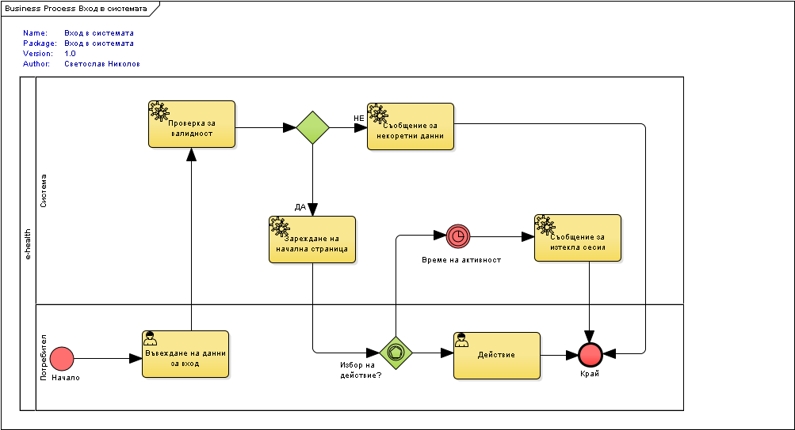

Фигура 1 Вход в системата

# Бизнес процес – Номенклатурни данни

## Цел

Целта на процеса е да опише стъпките по процеса за събиране на данни от специфични системи (НЗОК, ЕСГРАОН, БЛС, БЛЛ).

## Актьори

* Система;
* Специфични системи.

## Кратко описание на бизнес процеса

* Системата изпраща заявка за прочитане на данни от специфичните системи;
* След постъпване на данни се прави проверка за коригирани данни или нововъведени;
* Актуализиране на базата.

## Диаграма

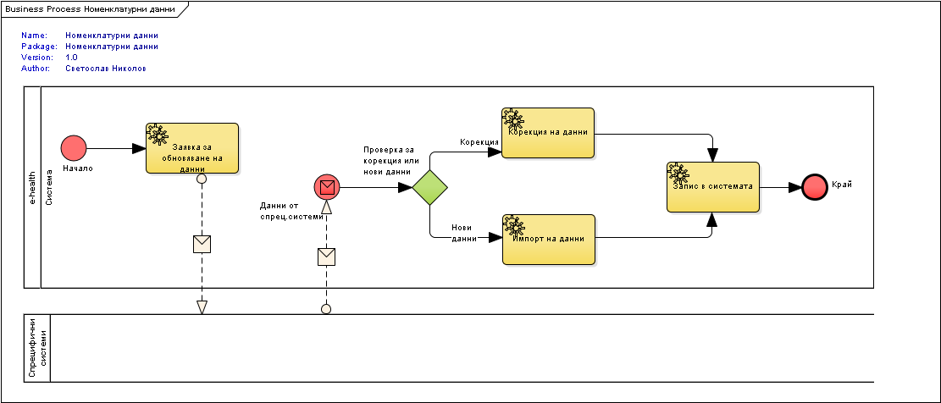

Фигура 2 Номенклатурни данни

# Бизнес процес – Данни от специфични системи

## Цел

Процесът описва постъпването на данни от специфични системи.

## Актьори /участници/

* Система;
* Медицинско лице.

## Кратко описание на бизнес процеса

* След като потребителя е влязъл в системата, отваря портал за импорт на данни;
* Зарежда генерирания от външна система XML файл;
* Проверява се за липсващи номенклатури;
  + Ако липсват се стартира процес Номенклатурни данни;
  + Ако не липсват, данните се импортират;
* Запазване на данните в базата.

## Диаграма

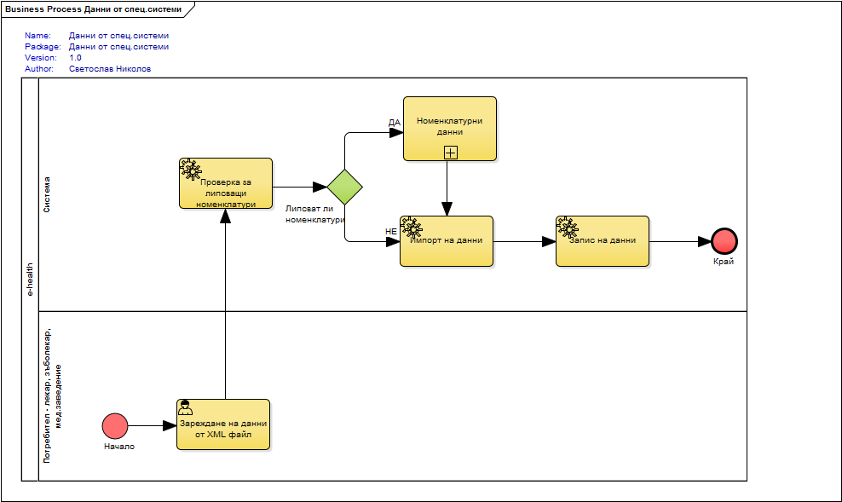

Фигура 3 Данни от специфични системи

# Бизнес процес – Корекция на данни

## Цел

Целта на процеса е да опише процеса по извършването на корекция на данни от потребители.

## Актьори /участници/

* Система;
* Медицинско лице;
* Пациент.

## Кратко описание на бизнес процеса

* След като актьора е влязъл в системата отваря екран с данните, които може да коригира;
* След корекция на данните те се записват в базата.

## Диаграма

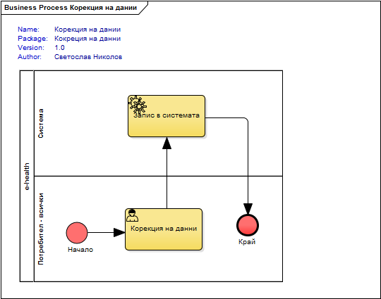

Фигура 4 Корекция на данни

# Бизнес процес – Издаване на УИК и парола

## Цел

Целта е да се опише стъпките по които минава потребителя за да има достъп до системата.

## Актьори /участници/

* Потребител - всички;
* Системата.

## Кратко описание на процеса

* Потребителя влиза в системата;
* Въвежда данните на лицето, което иска да получи УИК и парола;
* Проверява се за съществуващи данни;
* Ако съществуват потребителя може да попълни искане за нови УИК и парола;
* Генерират се нови УИК и парола;
* Предоставят се на потребителя.

## Диаграма

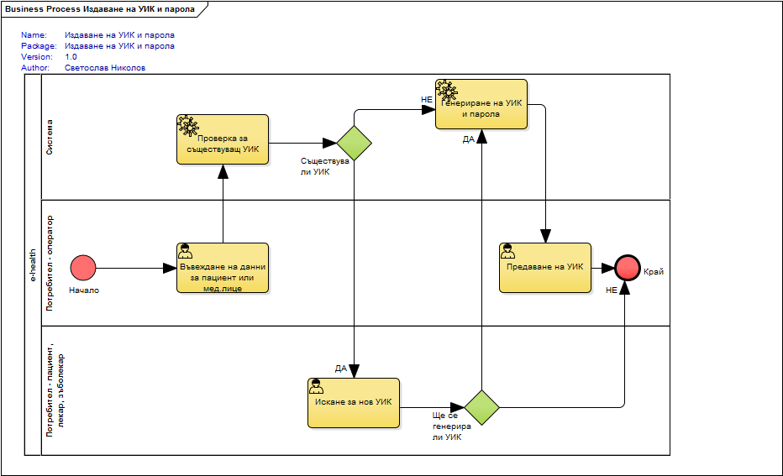

Фигура 5 Издаване на УИК и Парола

# Бизнес процес – Справки

## Цел

Целта е да се опише процеса по извличане на справка от потребителите. Генерират се смесени справки, в които се извлича информацията от базата данни за потребителя или медицинското лице.

## Актьори /участници/

* Потребител;
* Система.

## Кратко описание на процеса

* Потребителя влиза в системата;
* Избор на вид справка и генерирането ѝ.

## Диаграма

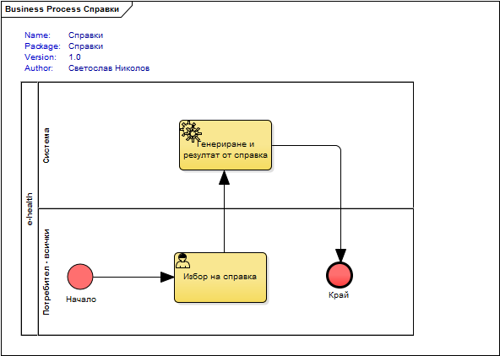

Фигура 6 Справки

# Бизнес процес – Помощ

## Цел

Описва се процеса на помощ от страна на системата и системните администратори спрямо потребителите. При възникване на проблем за потребителя той трябва да потърси решение в осигурените му материали в системата за електронно здраве или да сигнализира за тях на администратор, ако не открие решение.

## Актьори /участници/

* Потребител;
* Системен администратор
* Система.

## Кратко описание на процеса

* Потребителят влиза в раздел „Помощ“.
* Търси отговор сред „Често задавани въпроси и отговори“;
* При необходимост изпраща въпрос към системен администратор.

## Диаграма

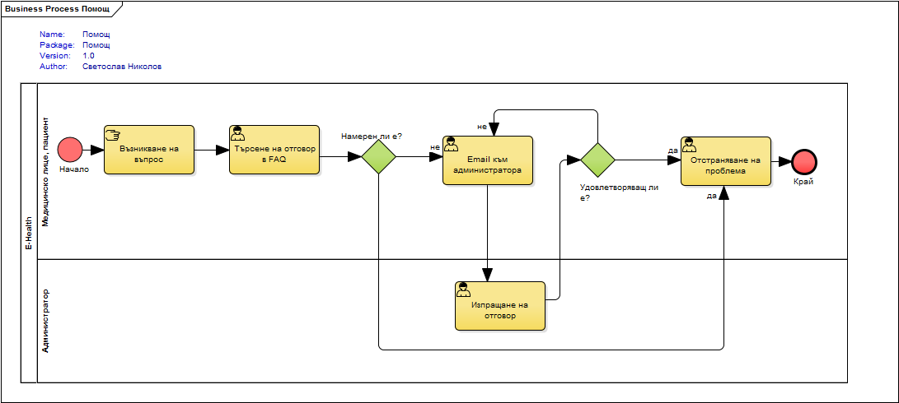

Фигура 7 Справки